**АВТОМАТИЗИРОВАННАЯ СИСТЕМА БИЗНЕС ПРОГНОЗИРОВАНИЯ «VANGA»**

РУКОВОДСТВО ПОЛЬЗОВАТЕЛЯ

1. **ВВЕДЕНИЕ**
   1. **Область применения**

Система предназначена для автоматического предсказания ситуации на рынке на основе обучения на загруженных данных о прошлом.

**1.2 Краткое описание возможностей**

Система предоставляет следующие возможности:

1. Выбор модели машинного обучения для её дальнейшего использования;
2. Получение информации об авторе, организации и версии программного обеспечения;
3. Загрузка файлов на сервер;
4. Обучение модели машинного обучения на основе загруженных данных.

**1.3 Уровень подготовки пользователей**

Пользователям не нужно проходить никакую дополнительную подготовку для работы с Системой.

1. **УСЛОВИЯ ПРИМЕНЕНИЯ**

**2.1 Требования к программному обеспечению**

|  |  |
| --- | --- |
| Компонент | Конфигурация |
| Операционная система | Microsoft Windows 8, Windows 10, Windows 11 |

**2.2 Требования к техническому обеспечению**

|  |  |
| --- | --- |
| Компонент | Минимальная конфигурация |
| Процессор | Intel Core 2 Duo 6450 |
| Оперативная память | 2 Гб |
| Жёсткий диск | 1 Гб |
| Видеоадаптер | Встроен в системную плату |
| Сетевая плата | Ethernet 10Мбит |
| Дополнительное оборудование | Монитор 1280x1024, мышь, клавиатура |

1. **ОПИСАНИЕ ОПЕРАЦИЙ**

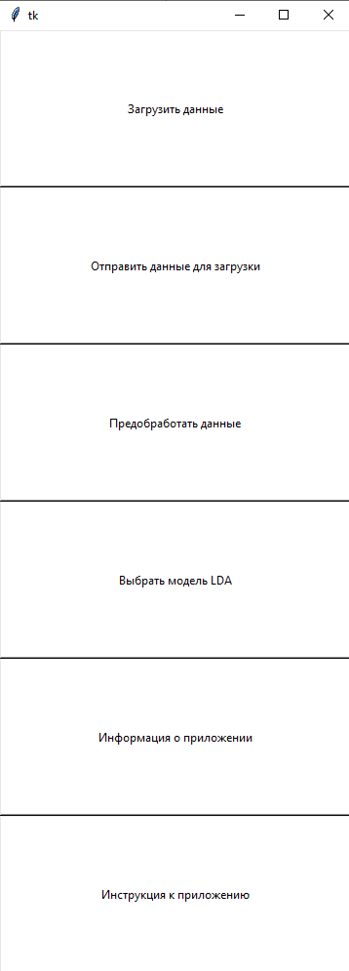

**3.1 Загрузка данных**

После операции Система отобразит результат операции.

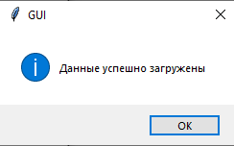

**3.2 Отправка данных для загрузки**

После операции Система отобразит результат операции.

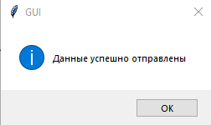

**3.3 Предобработка данных**

После операции Система отобразит результат операции.

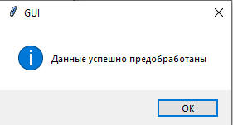

**3.4 Выбор модели**

При выборе модели Система отобразит результат операции.

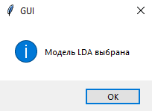

**3.5 Информация о приложении**

Система отобразит автора, организацию и версию программного обеспечения.

